1. Junginio, kurio formulė:
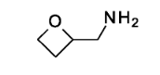
arba jo druskos gavimo būdas, apimantis tokias stadijas:
i. dibenzilaminą jungia su junginiu formulės:
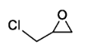,
po to prideda bazę, siekiant gauti junginį, kurio formulė yra:
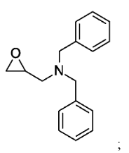

ii. ima trimetilsulfoksonio halogenidą, esant bazei, sujungia su (i) stadijoje gauto
junginio tirpalu ir pašildo iki aukštesnės nei 40°C temperatūros, siekiant gauti junginį, kurio formulė yra:
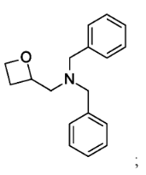
ir
iii. pašalina apsaugančias grupes nuo (ii) stadijoje gauto junginio.

2. Būdas pagal 1 punktą, kur gautas junginys yra junginys, kurio formulė yra:
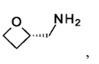
arba jo druska.

3. Būdas pagal 1 arba 2 punktą, kur trimetilsulfoksonio halogenidas yra trimetilsulfoksonio jodidas.

4. Būdas pagal bet kurį vieną iš 1-3 punktų, kur (ii) stadijos bazė yra pasirinkta iš kalio tret-butoksido, ličio tret-butoksido, natrio tret-butoksido, kalio tret-amilato, ličio tret-amilato, natrio tret-amilato, kalio ličio hidrido, natrio hidrido, kalio hidrido, n-butilo ličio alkoholio tirpiklyje, ličio heksametildisilazido, natrio heksametildisilazido arba kalio heksametildisilazido.

5. Būdas pagal 4 punktą, kur bazė yra kalio tret-butoksidas.

6. Būdas pagal bet kurį vieną iš 1-5 punktų, kur (ii) stadijos tirpalas apima tirpiklį, pasirinktą iš tret-butanolio, dimetilsulfoksido, dimetilformamido, dimetilacetamido, N-metil-2-pirolidono arba tret-amilo alkoholio.

7. Būdas pagal 6 punktą, kur tirpiklis yra tret-butanolis.

8. Būdas pagal bet kurį vieną iš 1-7 punktų, kur (ii) stadiją vykdo temperatūroje, aukštesnėje nei 70°C.

9. Būdas pagal bet kurį vieną iš 1-8 punktų, kur (iii) stadiją vykdo, naudojant paladžio katalizatorių.

10. Būdas pagal 9 punktą, kur paladžio katalizatorius yra paladis ant anglies.

11. Būdas pagal bet kurį vieną iš 1-10 punktų, papildomai apimantis bazės ir junginio, kurio formulė yra:
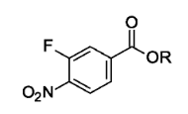,
kur R yra H arba rūgšties liekaną apsauganti grupė,
jungimosi stadiją su junginio, kurio formulė yra:
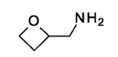,
tirpalu, siekiant gauti junginį, kurio formulė yra:
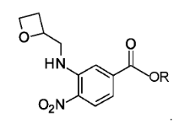

12. Būdas pagal 11 punktą, kur R yra H arba C₁₋₄-alkilas.

13. Būdas pagal 11 arba 12 punktą, papildomai apimantis junginio, kurio formulė yra:
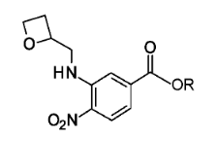 ,
nitrogrupės redukcijos stadiją, siekiant gauti junginį, kurio formulė yra:
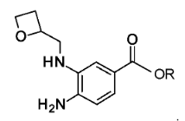

14. Būdas pagal 13 punktą, papildomai apimantis tokias stadijas:
a. vykdo amido kopuliavimo reakciją su junginiu, kurio formulė yra:
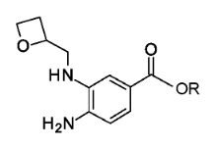
ir junginiu, kurio formulė yra:
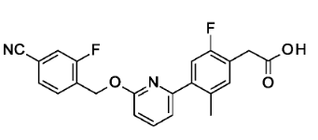,
siekiant gauti junginį formulės:
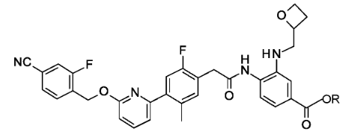
arba jo druską;
b. vykdo (a) stadijoje gauto junginio ciklizacijos reakciją, siekiant gauti junginį, kurio formulė yra:
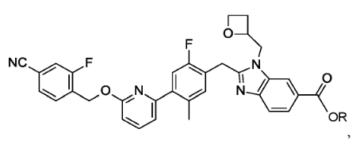
ir nebūtinai paverčia farmaciniu požiūriu priimtina jo druska.

15. Būdas pagal 14 punktą, kur R yra rūgšties liekaną apsauganti grupė, ir būdas papildomai apima esterio junginio hidrolizės stadiją, siekiant gauti rūgšties junginį, kurio formulė yra:
ir nebūtinai paverčia farmaciniu požiūriu priimtina jo druska.

16. Būdas pagal 14 arba 15 punktą, kur gautas junginys yra junginio formulės:
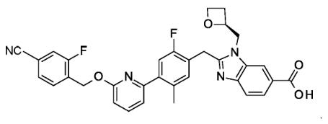
tret-butilamino druska.

17. Junginys, kurio formulė yra:
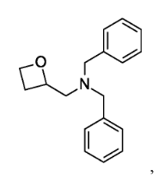
arba jo druska.

18. Junginys pagal 17 punktą, kuris yra:
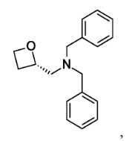
arba jo druska.

19. Junginio pagal 17 arba 18 punktą panaudojimas gaminant junginį, kurio formulė:
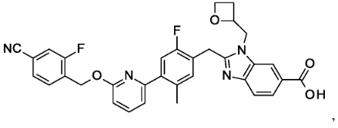
arba farmaciniu požiūriu priimtiną jo druską.

